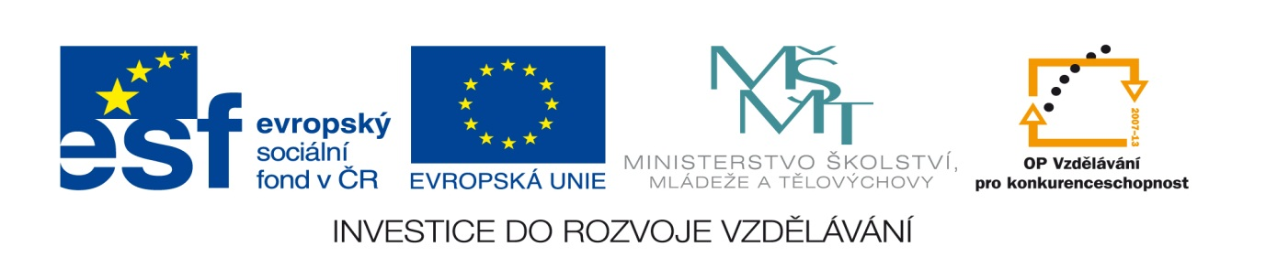

Název projektu: Moderní škola

Registrační číslo projektu: CZ.1.07/1.4.00/21.2511
Škola: Základní škola, Česká Lípa, Školní 2520, příspěvková organizace

Číslo klíčové aktivity: III/2

Sada: VY_52_INOVACE_PŘSLP1/26

Druh učebního materiálu: pracovní list

Cílová skupina: žáci 2. stupně základní školy

Typická věková skupina: 13 – 15 let

Předmět: přírodopis

Ročník: 8. – 9.
Anotace: Tento učební materiál slouží k procvičení a zopakování oběhové soustavy formou křížovky. Vybraní žáci pracují u interaktivní tabule v programu SMART, doplňují, vyhledávají apod. Ostatní žáci pracují s namnoženými pracovními listy.
Klíčová slova: srdce, tepna, céva

Speciální vzdělávací potřeby: žádné

Datum: srpen 2011

Autor: Lenka Pokorná

Zdroje:

Autorem tohoto materiálu, pokud není uvedeno jinak, je Lenka Pokorná.
Klipart www.office.mikrosoft.cz

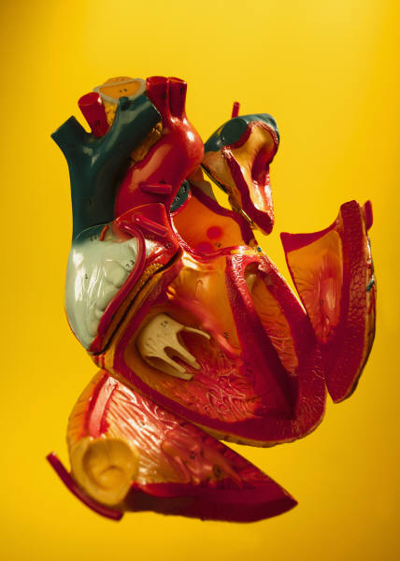Oběhová soustava

Vyřeš tajenku:

1.
2.
3.
4.
5.
6.
7.
8.
9.
10.
11.
12.

Legenda:
- Obal srdce 7. Červené krvinky
- Největší tepna 8. Céva s okysličenou krví
- Fáze ochabnutí srdce 9.Část těla, kde je srdce
- Bílé krvinky 10. Krevní tekutina
- Životodárná tekutina 11. Co odděluje síně od komor
- Místo zániku červ. krvinek 12. Céva s odkysličenou krví

Znění tajenky:………………………………………………………………………………………………

Řešení tajenky:

1. |  |  |  |  | O | S | R | D | E | Č | N | Í | K
2. |  |  |  | A | O | R | T | A
3. |  |  |  |  |  | D | I | A | S | T | O | L | A
4. | L | E | U | K | O | C | Y | T | Y
5. |  |  |  | K | R | E | V
6. |  |  |  |  |  | J | Á | T | R | A
7. |  |  |  |  |  | E | R | Y | T | R | O | C | Y | T | Y
8. |  |  |  | T | E | P | N | A
9. |  |  |  | H | R | U | D | N | Í | K
10. |  | P | L | A | Z | M | A
11. |  |  | CH | L | O | P | N | Ě
12. |  |  | Ž | Í | L | A

Znění tajenky:srdce je pumpa

